Plano de Teste de produto

Informações
Data de Confecção | Nº | Título
01/06/2014 | CR59086 | Infrastructure Test - Aplicação de Patch Ciclo Wintel - Junho 2014
Área Funcional |  | Sistema/Módulo/Transação | Tipo de Demanda
Logística |  | SGP Web – Sistema de Gerenciamento de Passagens | OS

Envolvidos
Solicitante(s)/Departamento(s) |  | Telefone/Ramal
VALE |  | -
Desenvolvedor | Validador | Responsável TI/VALE
Accenture | - | MARCELO BORGES

Objetivo:
Este plano de testes tem como objetivo validar o acesso as principais funcionalidades do sistema SGP Web após a aplicação de patchs de atualização nos servidores de homologação (HOM234 e HOM235) ou nos servidores de produção (PRD296, PRD297 e PRD298).

Escopo e Riscos:
O SGP Web é um sistema que depende de algumas aplicações externas como o Segur e o Unilog, recuperando frequentemente informações dessas entidades para alimentar telas importantes do sistema. Uma simples visualização da tela de venda (Cliente Externo) recupera informações de rotas e ferrovias oriundas de outros sistemas. O impacto de uma atualização nos servidores pode ocasionar perda de comunicação com estas entidades externas, inviabilizando o acesso a maioria das telas do SGP Web.
Faz parte do escopo dos testes:
- Assegurar que o SGP Web opera normalmente após as atualizações;
- Garantir que a comunicação e o status das aplicações externas (Segur, Unilog, SITEF) não sofreram interferências após a atualização nos servidores;

Massa de Dados:
Não se aplica.

Pré-Requisitos
Para executar os cenários abaixo o usuário deve ter permissão de login e acesso à transação de venda para cliente externo no SGP Web.
É necessário desabilitar o bloqueador de popups do navegador Internet Explorer para visualizar o SGP Web.

Cenários de Teste:
Nº | Cenário
1 | Comunicação com Segur – Login no Sistema.
2 | Comunicação com Unilog / Malha.
3 | Teste SITEF. (Somente em ambiente de produção)

Cenário nº 1: Comunicação com Segur – Login no Sistema.

Nº | Condição | Dado de Entrada | Resultado Esperado | OK?
1 | Acessar o SGP Web de produção nos links http://prd296/sgpweb  http://prd297/sgpweb  http://prd298/sgpweb | - | Sistema exibe tela de login. | OK
2 | Efetuar o login na aplicação | Usuário com acesso ao SGP Web de produção. | Sistema exibe tela inicial do sistema. | OK

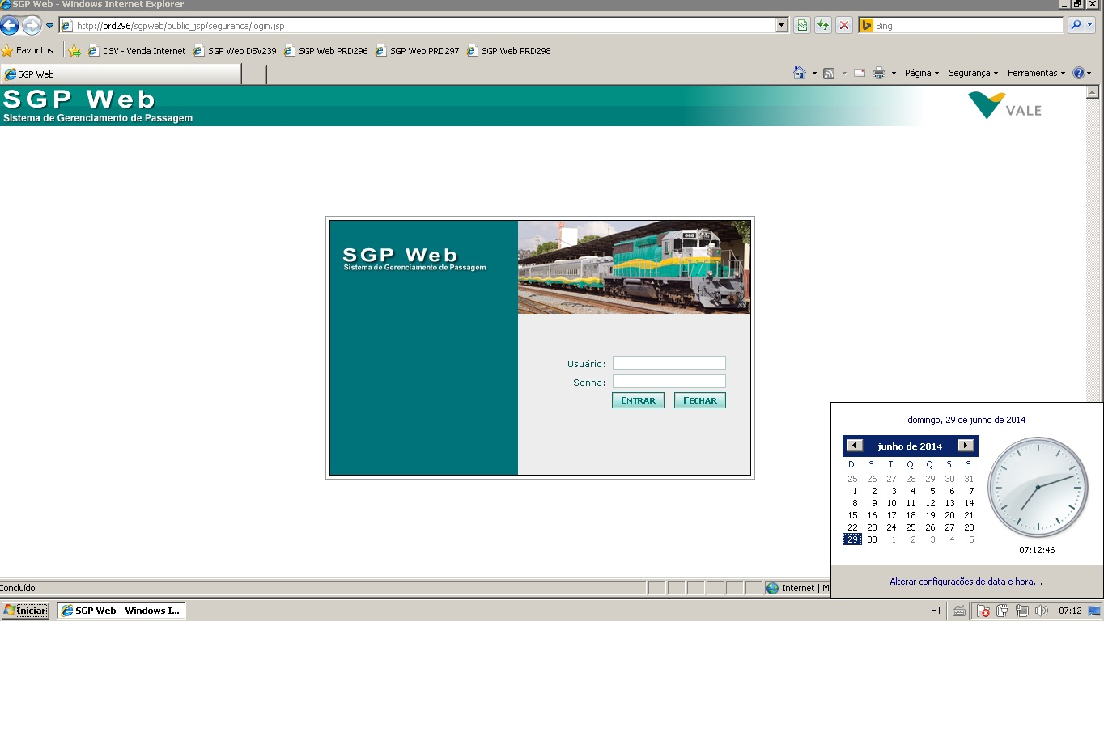
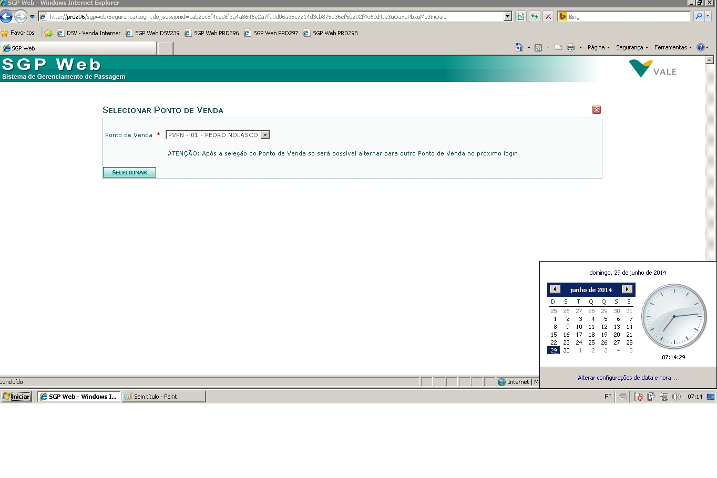
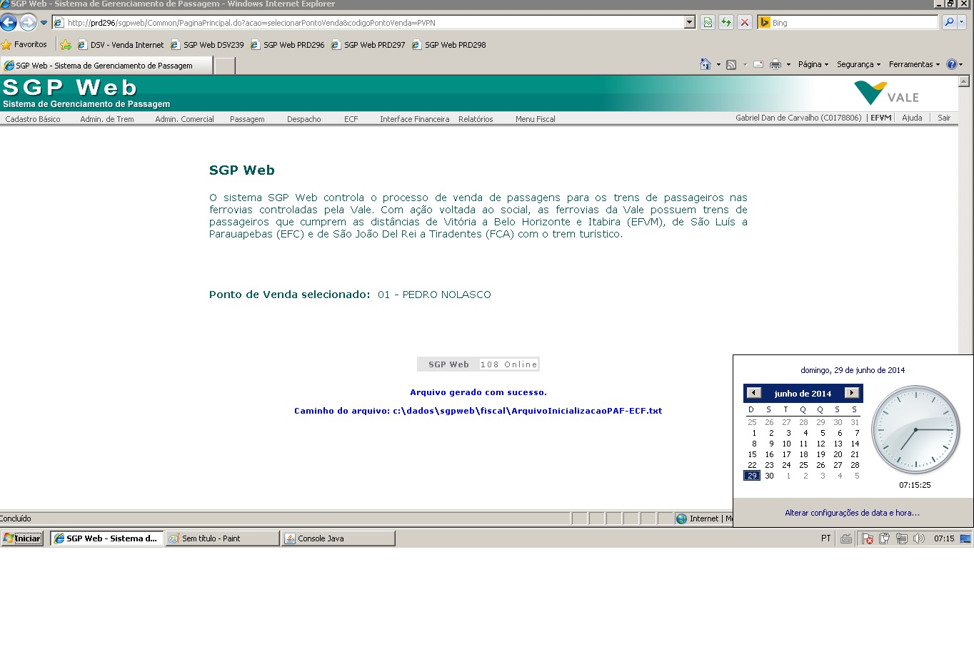
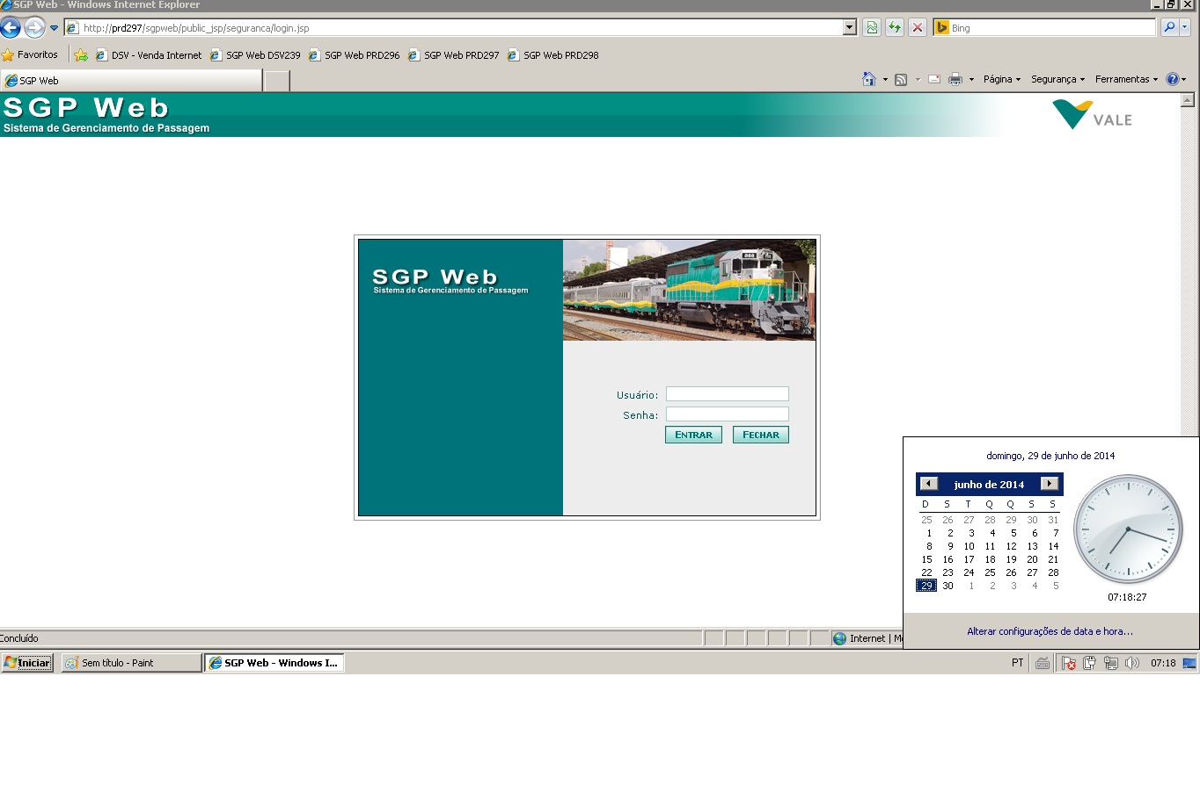

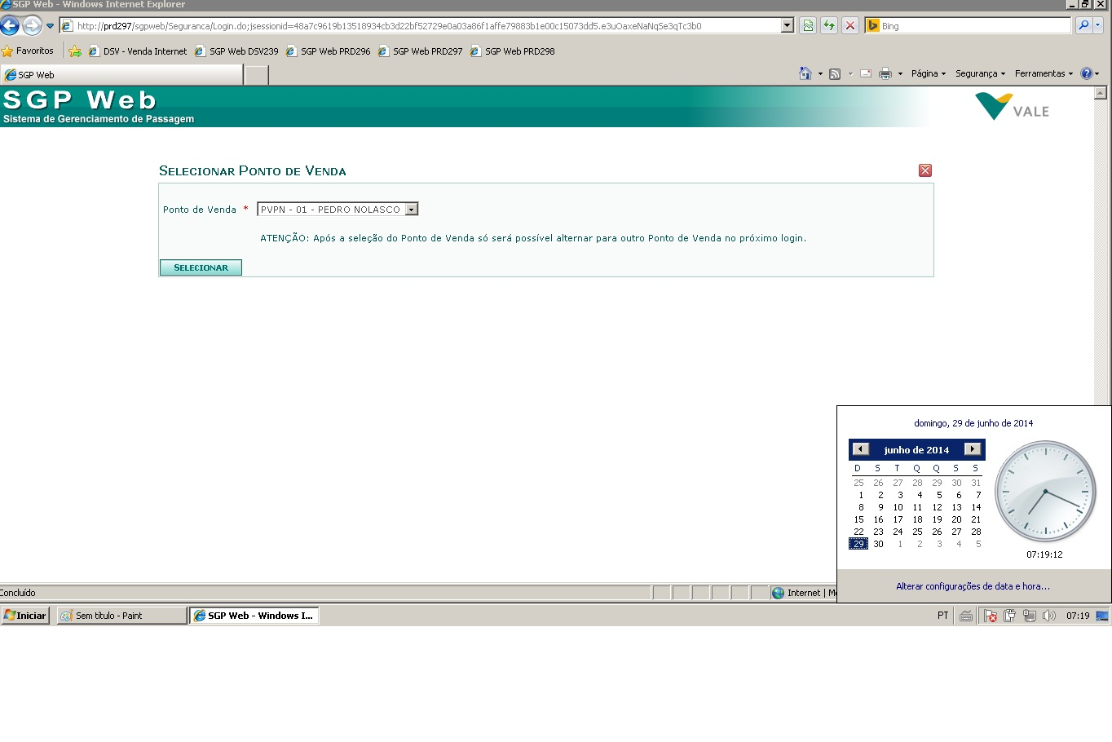

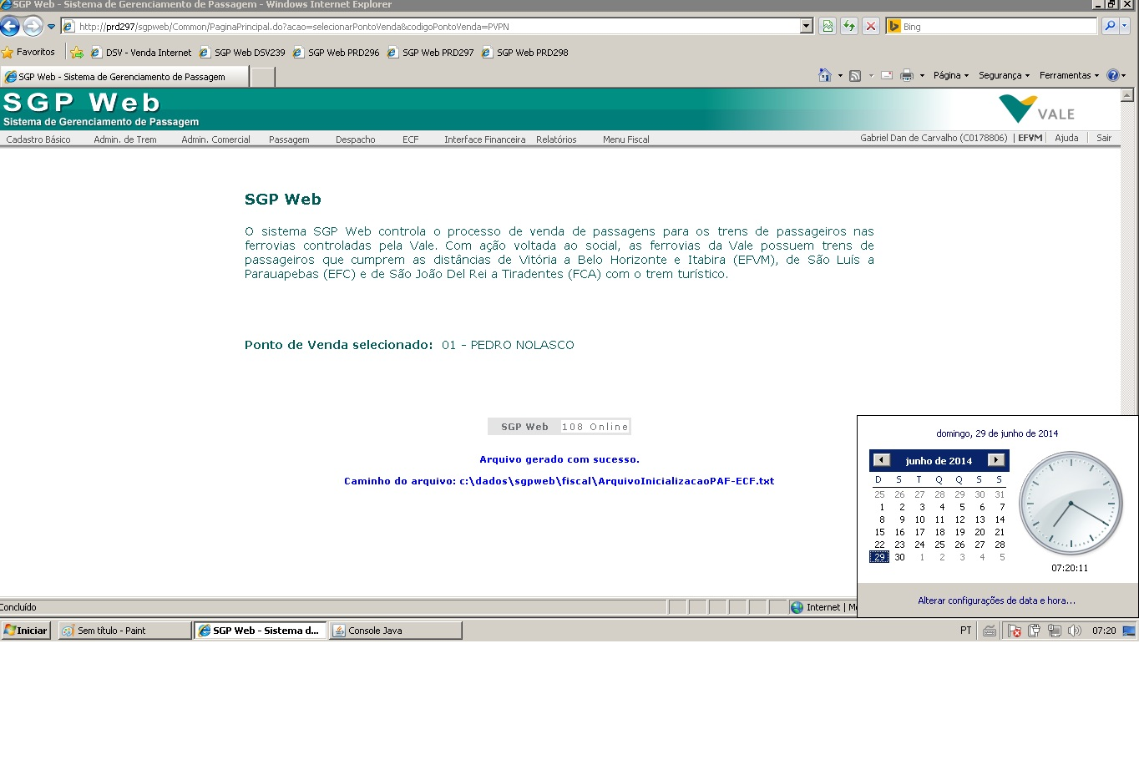

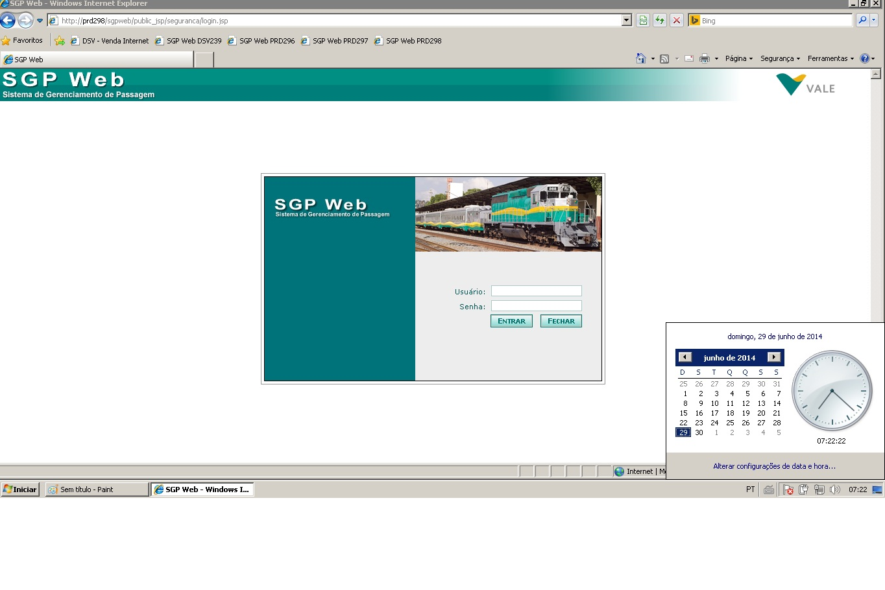

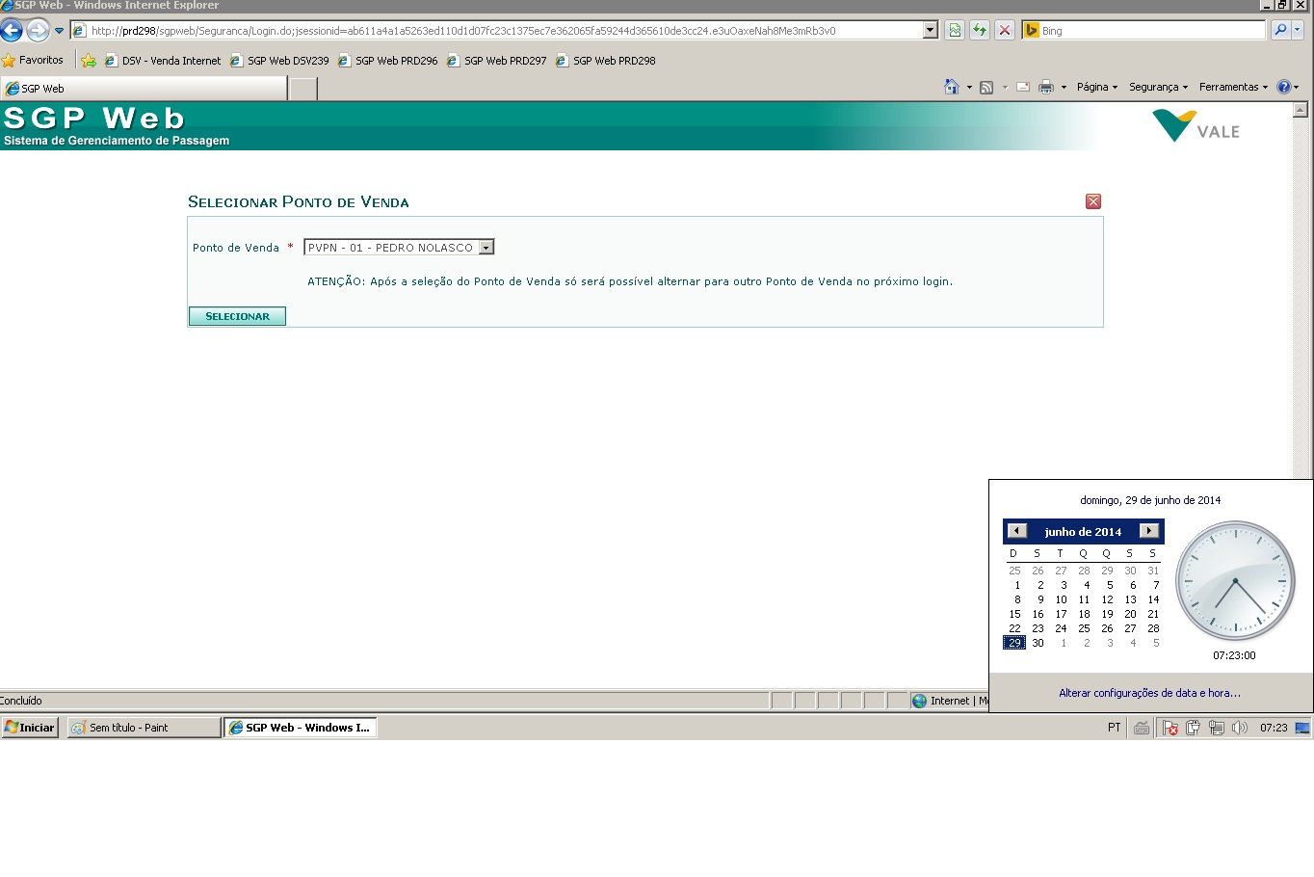

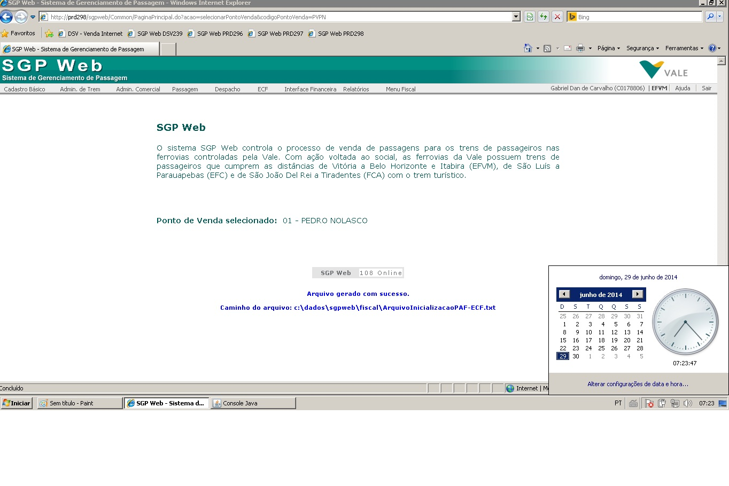

Cenário nº 2: Comunicação com Unilog / Malha.

Nº | Condição | Dado de Entrada | Resultado Esperado | OK?
1 | Acessar o SGP Web de produção nos links http://prd296/sgpweb  http://prd297/sgpweb  http://prd298/sgpweb | - | Sistema exibe tela de login. | OK
2 | Efetuar o login na aplicação | Usuário com acesso ao SGP Web de produção. | Sistema exibe tela inicial do sistema. | OK
3 | Acessar no menu: Passagens > Venda > Cliente Externo | - | Sistema deve exibir tela de pesquisa de passagens contendo os seguintes campos:  - Data: Ida/Volta  - Origem  - Destino  - Classe  - Promoção para Grupos  - Quantidade de Passagens  - Preferência por TV | OK

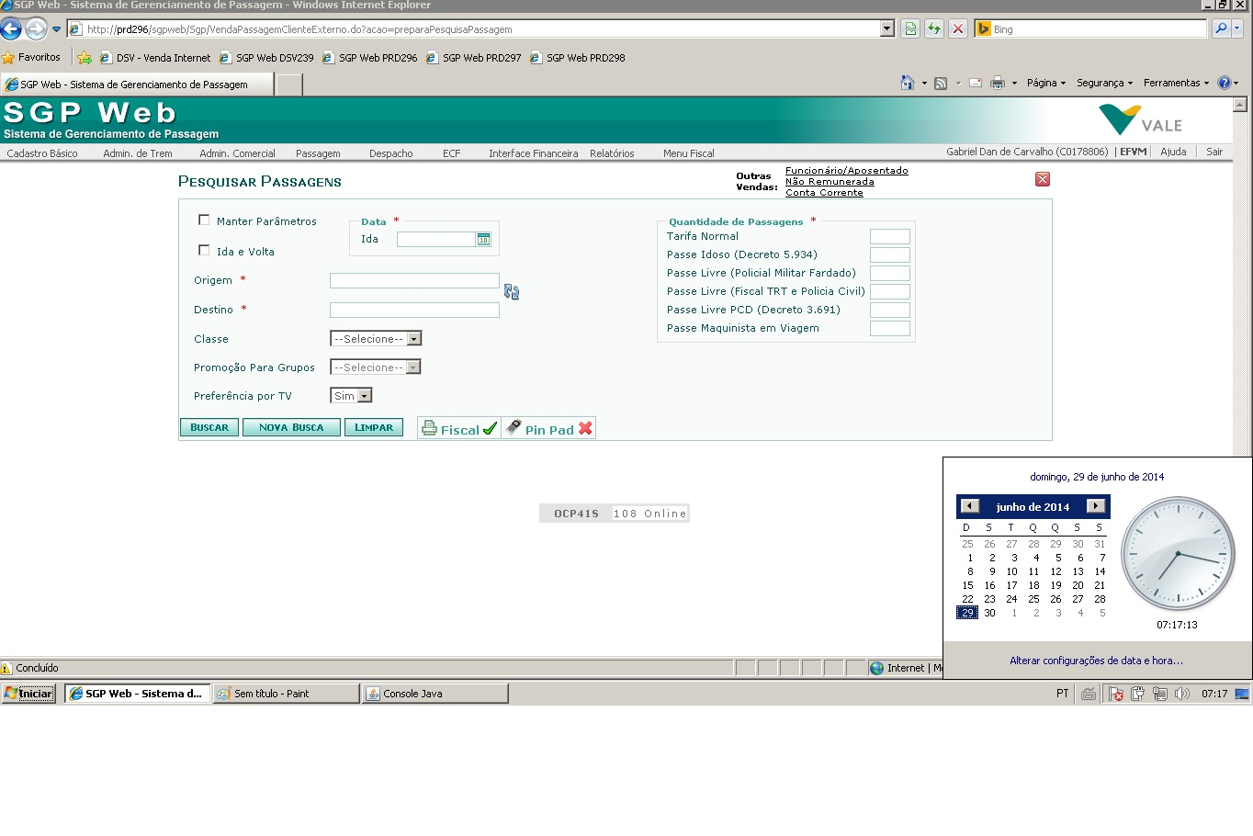

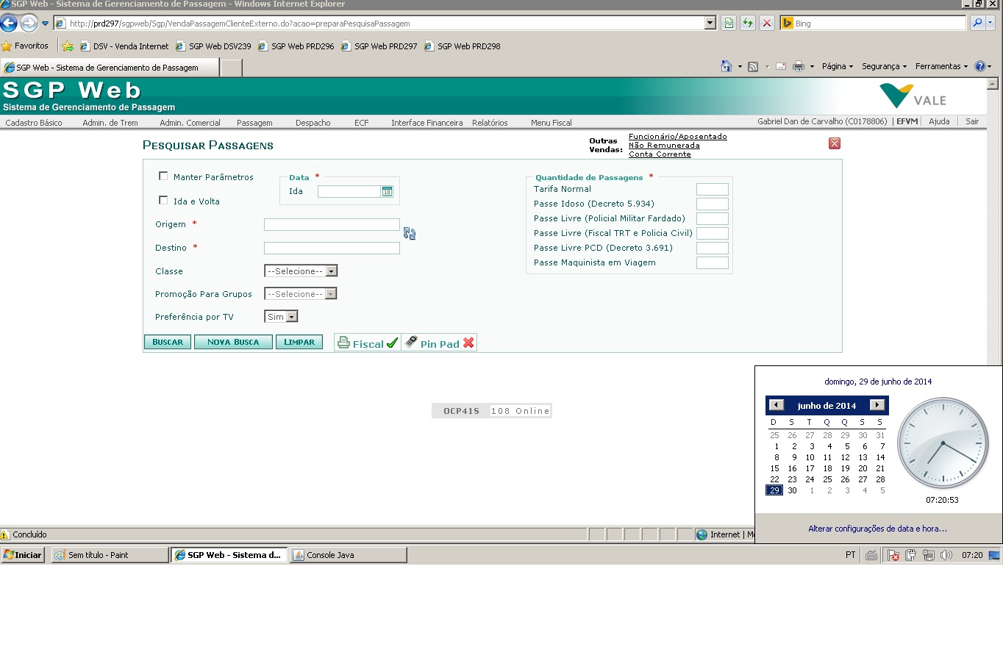

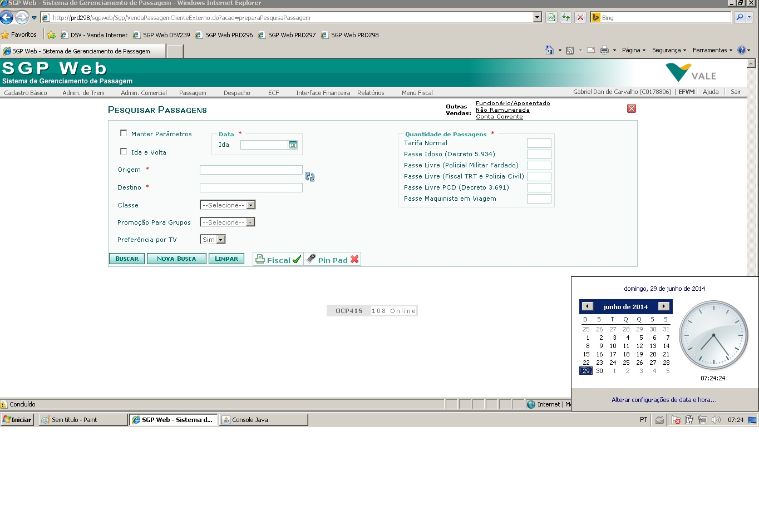

Cenário nº 3: Teste SITEF (Somente em ambiente de produção)

Acessar a URL http://brqsb1valeas434/sitef para verificar o status do serviço SITEF (Redcard).

Nº | Condição | Dado de Entrada | Resultado Esperado | OK?
1 | Abrir a URL acima citada e verificar o status do serviço Redecard. | N/A | O serviço deverá estar com o status verde, conforme imagem abaixo:  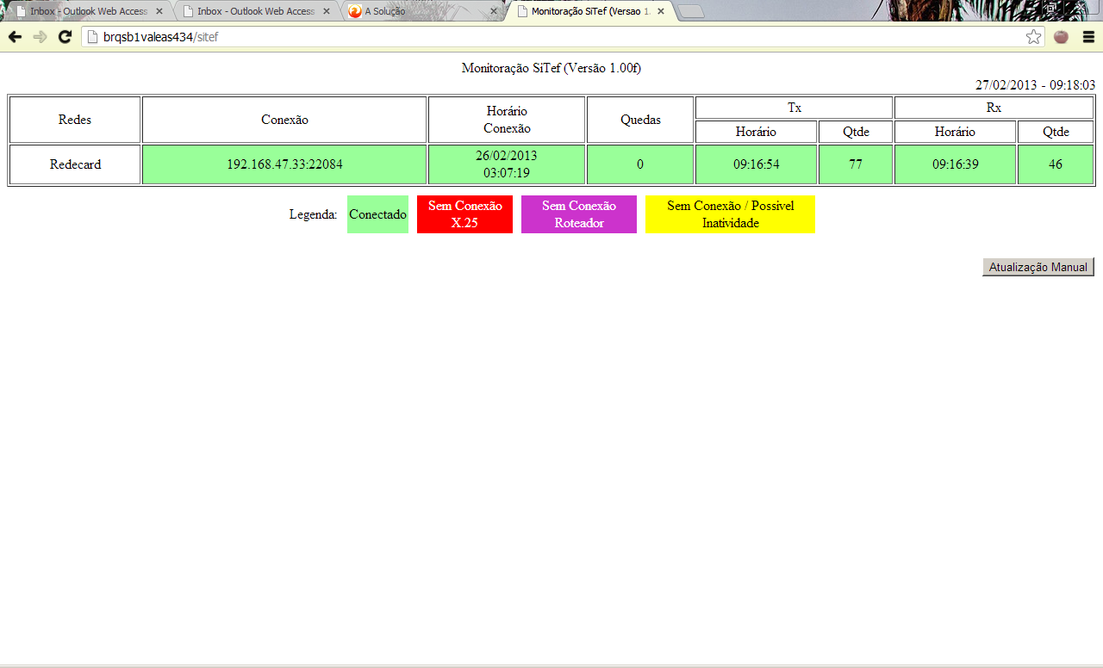 | OK

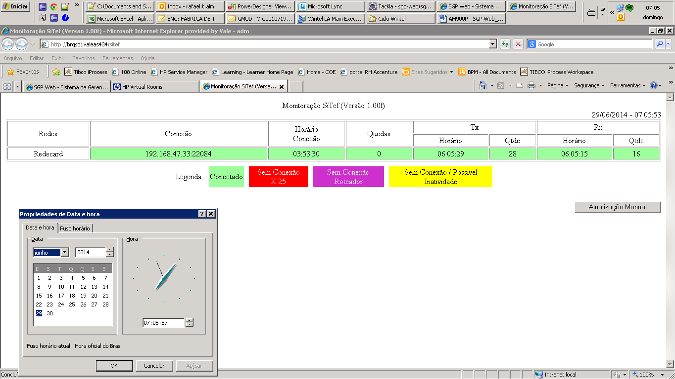

REGISTRO DE ALTERAÇÕES DO DOCUMENTO
Do Documento

Versão | Data | Autor | Descrição da Alteração
1.0 | 08/03/2013 | Emerson Xavier | Elaboração do documento.
1.1 | 17/04/2013 | Emerson Xavier | Adicionando cenário para teste de acesso ao Sitef.
1.2 | 28/04/2013 | Emerson Xavier | Revisão

Do Template

Versão | Data | Autor | Descrição da Alteração
1.5 | 26/10/2010 | Geydel V. Marozzi | Segregação dos Planos
1.4 | 27/03/2009 | Eduardo Paiva | Padronização da formatação no template do documento.
1.3 | 27/03/2008 | Michele S. Martins | Exclusão do texto “A validação do solicitante deverá ser feita por e-mail”.
1.2 | 10/12/2007 | Marcos Mattos / Michele | Alteração na apresentação do Registro de Alterações do Documento  Substituição do nome CVRD por VALE
1.1 | 15/10/2007 | Luciano Pacheco | Adequação ao Plano de Gerenciamento de Configuração
1.0 |  | Equipe de Metodologia | Criação do template a partir do kit da ADS

Nota: Por cada alteração deve ser acrescentada uma nova linha ao Registro de Alterações do Documento (Document Change Log) explicando as modificações efetuadas ao documento. O Registro de Alterações do Documento será mantido em ordem cronológica inversa, com as alterações mais recentes no início da lista.

